KOMPOSTÉR ZDARMA do každého domu

Obec dlouhodobě usiluje o zavedení kvalitního systému nakládání s komunálním odpadem, který by zaručoval ekonomickou i ekologickou únosnost jeho likvidace. Jelikož biologicky rozložitelný odpad tvoří významné procento (až 35 %) z celkového komunálního odpadu, který končí v popelnicích a následně na skládce, rozhodli jsme se maximálně podpořit systém DOMÁCÍHO KOMPOSTOVÁNÍ.
Rádi bychom každému, kdo projeví zájem, poskytli zcela ZDARMA kvalitní zahradní kompostér (v hodnotě 3000 Kč).
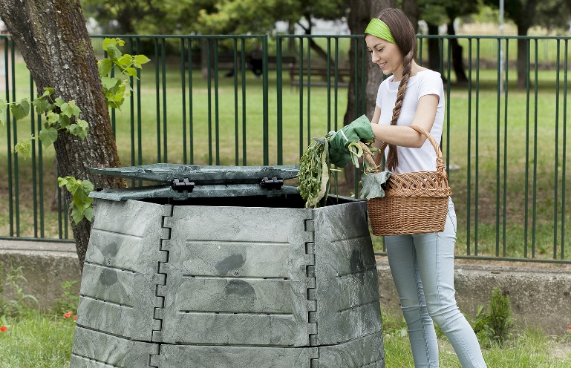

Kompostér = ideální pomocník při kompostování

- Během pár měsíců získáte kvalitní kompost.
- Bioodpad v něm nezapáchá.
- Zpracováváte odpad ekologicky i ekonomicky.
- Zahradní kompostér je elegantním doplňkem
Vaší zahrady.

Suroviny vhodné do kompostu:

Zbytky rostlin, plevele, listí, posekaná tráva, rozdrcené dřevo, piliny, hobliny, kuchyňský odpad (káva, skořápky, slupky, kůstky, zbytky jídel), zemina, trus a podestýlka drobných zvířat, exkrementy hospodářských zvířat (omezené množství), sláma a jiné sklizené zbytky, popel ze dřeva, novinový papír, karton, kůra stromů, hadry z přírodních tkanin.

ANKETA - VYJÁDŘENÍ ZÁJMU O ZAHRADNÍ KOMPOSTÉR

Mám zájem o bezplatné přidělení zahradního kompostéru.

Jméno a příjmení: _____________________________________________________________________

Ulice: __________________________________ Číslo popisné: ________________________________

800 L
1050 L
1400 L
Dne:__________________________ Podpis: _______________________________________________

Mám zájem o zahradní kompostér o velikosti:

Žádáme o předání vyplněného anketního lístku nejpozději do 30. 10. 2019 na Obecní úřad Větrušice nebo mailem na obec@vetrusice.cz.

